
เอกสารประกอบการตรวจประเมินโครงงาน
การออกแบบส่วนติดต่อผู้ใช้และโครงสร้างฐานข้อมูล
ร้านขายหนังสือและอีบุ๊กออนไลน์ Lampara Books
โครงงานพัฒนาระบบฐานข้อมูล | รายวิชาระบบฐานข้อมูล รหัสวิชา 31-407-102-301
จัดทำโดย
นายกานต์นิธิ ยะโส รหัสนักศึกษา 67332110223-9
เสนอ
อาจารย์ประภาส ผ่องสนาม (อาจารย์ผู้สอน)
สาขาวิชาวิศวกรรมคอมพิวเตอร์ คณะวิศวกรรมศาสตร์
มหาวิทยาลัยเทคโนโลยีราชมงคลอีสาน วิทยาเขตขอนแก่น
ภาคการศึกษาที่ 1 ปีการศึกษา 2569

ส่วนที่ 1: ผังภาพรวมสถาปัตยกรรมระบบ
สถาปัตยกรรม 3 ระดับ เชื่อมโยง Next.js 16 และ Supabase PostgreSQL
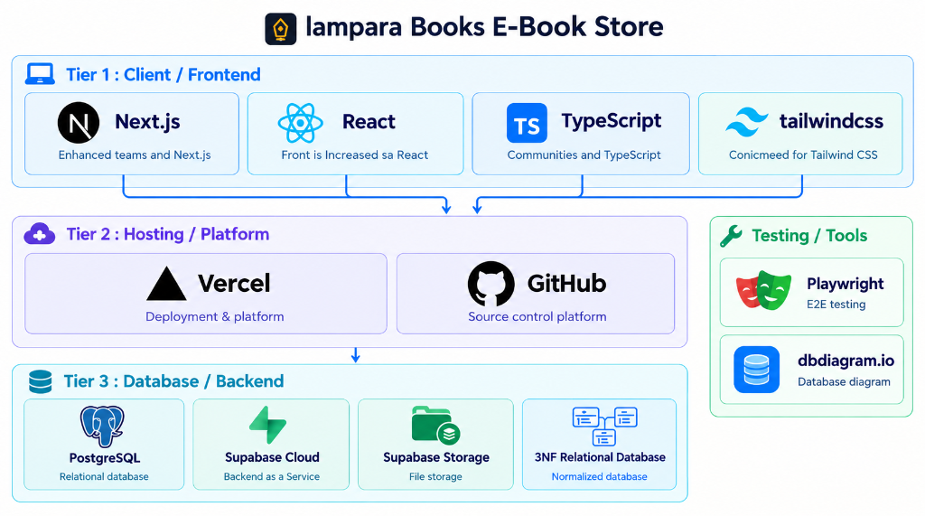
คำอธิบายทางเทคนิค: ระบบใช้ Next.js 16 และ React 19 ประมวลผลฝั่งผู้ใช้และ Server Actions สื่อสารกับฐานข้อมูล PostgreSQL บนระบบคลาวด์ Supabase แบบเรียลไทม์ มีระบบความปลอดภัย Route Guard ป้องกันหน้า 403 และส่งออกไฟล์ CSV ด้วยรหัส UTF-8 BOM อย่างสมบูรณ์

ส่วนที่ 2: ผังความสัมพันธ์ข้อมูล ER Diagram
ผังความสัมพันธ์ครอบคลุมทั้ง 9 ตาราง พร้อมคีย์หลัก คีย์นอก และข้อกำหนดบูรณภาพข้อมูล
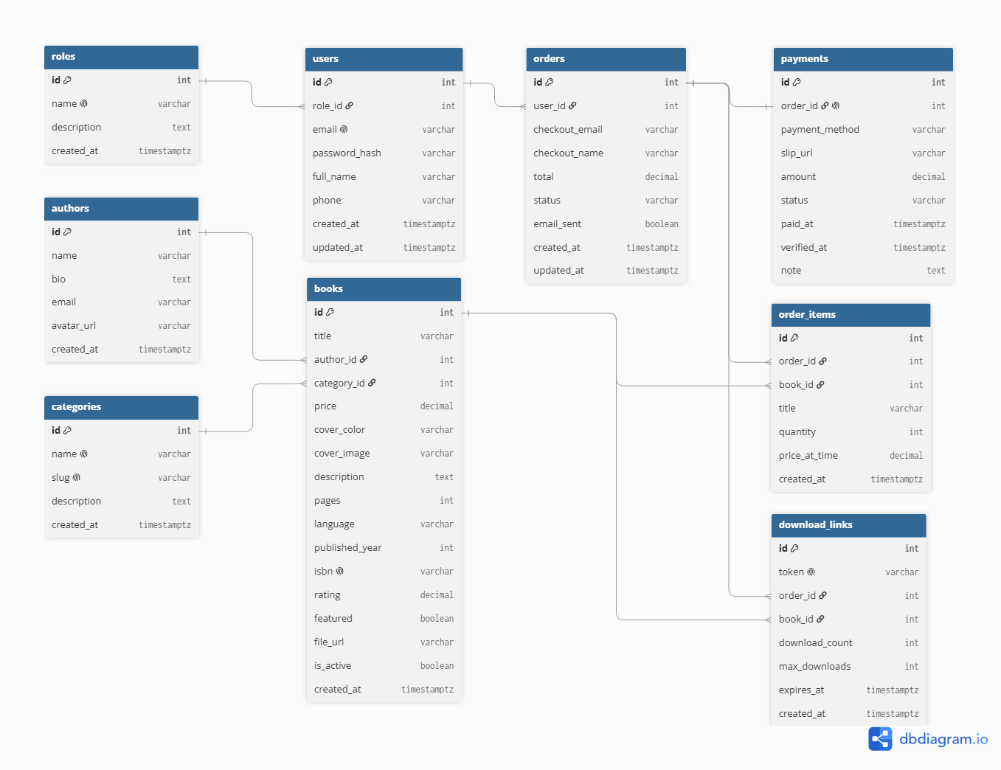
คำอธิบายทางเทคนิค: แสดงความสัมพันธ์ระดับ Schema ครบถ้วน ได้แก่ roles เชื่อมโยงกับ users (1:N), users เชื่อมโยงกับ orders (1:N), authors และ categories เชื่อมโยงกับ books (1:N), orders และ books เชื่อมโยงกับ order_items (1:N), orders เชื่อมโยงกับ payments (1:1), และ orders เชื่อมโยงกับ download_links (1:N)

โครงสร้างตารางข้อมูลทั้ง 9 ตาราง (Data Dictionary)
1. ตาราง roles: สิทธิ์และบทบาทผู้ใช้งาน
ชื่อฟิลด์ | ชนิดข้อมูล | ข้อกำหนด | คำอธิบายความหมาย
id | SERIAL | PRIMARY KEY | รหัสบทบาท (1 = Admin, 2 = Customer)
name | VARCHAR(50) | UNIQUE, NOT NULL | ชื่อบทบาทผู้ใช้งาน
description | TEXT | NULL | คำอธิบายขอบเขตหน้าที่ความรับผิดชอบ
created_at | TIMESTAMPTZ | DEFAULT CURRENT_TIMESTAMP | วันและเวลาที่บันทึกบทบาท
2. ตาราง users: ข้อมูลสมาชิกและผู้ดูแลระบบ
ชื่อฟิลด์ | ชนิดข้อมูล | ข้อกำหนด | คำอธิบายความหมาย
id | SERIAL | PRIMARY KEY | รหัสผู้ใช้งาน
role_id | INT | FK -> roles(id) RESTRICT | รหัสบทบาทผู้ใช้
email | VARCHAR(255) | UNIQUE, NOT NULL | อีเมลสำหรับเข้าสู่ระบบและรับใบเสร็จ
password_hash | VARCHAR(255) | NOT NULL | รหัสผ่านที่เข้ารหัสความปลอดภัย
full_name | VARCHAR(150) | NOT NULL | ชื่อและนามสกุลจริงของผู้ใช้
phone | VARCHAR(30) | NULL | เบอร์โทรศัพท์ติดต่อ
bank_account_name | VARCHAR(150) | NULL | ชื่อบัญชีธนาคารสำหรับยืนยันตัวตนสั่งซื้อ
bank_account_number | VARCHAR(50) | NULL | เลขที่บัญชีธนาคารของผู้ใช้
bank_name | VARCHAR(100) | NULL | ธนาคารหรือผู้ให้บริการชำระเงิน
created_at | TIMESTAMPTZ | DEFAULT CURRENT_TIMESTAMP | วันและเวลาที่ลงทะเบียน
updated_at | TIMESTAMPTZ | DEFAULT CURRENT_TIMESTAMP | วันและเวลาที่แก้ไขข้อมูลล่าสุด
3. ตาราง authors: ข้อมูลผู้แต่ง
ชื่อฟิลด์ | ชนิดข้อมูล | ข้อกำหนด | คำอธิบายความหมาย
id | SERIAL | PRIMARY KEY | รหัสผู้แต่ง
name | VARCHAR(150) | NOT NULL | ชื่อ-นามสกุล หรือนามปากกาผู้แต่ง
bio | TEXT | NULL | ประวัติและผลงานโดยย่อ
email | VARCHAR(255) | NULL | อีเมลติดต่อผู้แต่ง
avatar_url | VARCHAR(500) | NULL | ลิงก์รูปภาพประจำตัวผู้แต่ง
created_at | TIMESTAMPTZ | DEFAULT CURRENT_TIMESTAMP | วันและเวลาที่บันทึกข้อมูล
4. ตาราง categories: หมวดหมู่หนังสือ
ชื่อฟิลด์ | ชนิดข้อมูล | ข้อกำหนด | คำอธิบายความหมาย
id | SERIAL | PRIMARY KEY | รหัสหมวดหมู่
name | VARCHAR(100) | UNIQUE, NOT NULL | ชื่อหมวดหมู่หนังสือภาษาไทย
slug | VARCHAR(100) | UNIQUE, NOT NULL | คีย์อ้างอิง URL Slug ภาษาอังกฤษ
description | TEXT | NULL | คำอธิบายเกี่ยวกับหมวดหมู่
created_at | TIMESTAMPTZ | DEFAULT CURRENT_TIMESTAMP | วันและเวลาที่สร้างหมวดหมู่
5. ตาราง books: ข้อมูลหนังสือดิจิทัล E-Book
ชื่อฟิลด์ | ชนิดข้อมูล | ข้อกำหนด | คำอธิบายความหมาย
id | SERIAL | PRIMARY KEY | รหัสหนังสือ
title | VARCHAR(255) | NOT NULL | ชื่อเรื่องหนังสือ
author_id | INT | FK -> authors(id)  SET NULL | รหัสผู้แต่ง
category_id | INT | FK -> categories(id)  SET NULL | รหัสหมวดหมู่
price | DECIMAL(10,2) | NOT NULL, CHECK  (price >= 0) | ราคาจำหน่ายสุทธิต่อเล่ม (บาท)
cover_color | VARCHAR(20) | DEFAULT '#2F5D50' | โทนสีปกจำลองของระบบ
description | TEXT | NULL | เรื่องย่อและรายละเอียดเนื้อหา
pages | INT | CHECK (pages >= 0) | จำนวนหน้าทั้งหมด
isbn | VARCHAR(30) | UNIQUE, NULL | เลขมาตรฐานสากลประจำ  หนังสือ
is_active | BOOLEAN | DEFAULT TRUE | สถานะพร้อมขาย  (true=เปิด, false=ปิด)
file_url | VARCHAR(500) | NULL | เส้นทางไฟล์ PDF ตัวอย่าง
6. ตาราง orders: ข้อมูลคำสั่งซื้อหลัก
ชื่อฟิลด์ | ชนิดข้อมูล | ข้อกำหนด | คำอธิบายความหมาย
id | SERIAL | PRIMARY KEY | รหัสคำสั่งซื้อ
user_id | INT | FK -> users(id) SET NULL | รหัสสมาชิกผู้สั่งซื้อ
checkout_email | VARCHAR(255) | NOT NULL | อีเมลผู้รับลิงก์ดาวน์โหลดและใบเสร็จ
checkout_name | VARCHAR(150) | NOT NULL | ชื่อผู้สั่งซื้อ
total | DECIMAL(10,2) | NOT NULL, CHECK  (total >= 0) | ยอดรวมสุทธิที่ต้องชำระ (บาท)
status | VARCHAR(30) | CHECK (status IN (...)) | สถานะคำสั่งซื้อ
email_sent | BOOLEAN | DEFAULT TRUE | สถานะการจัดส่งอีเมลแจ้งลูกค้า
created_at | TIMESTAMPTZ | DEFAULT CURRENT_TIMESTAMP | วันและเวลาที่สั่งซื้อ
7. ตาราง order_items: รายการสินค้าในคำสั่งซื้อ
ชื่อฟิลด์ | ชนิดข้อมูล | ข้อกำหนด | คำอธิบายความหมาย
id | SERIAL | PRIMARY KEY | รหัสรายการย่อย
order_id | INT | FK -> orders(id) CASCADE | รหัสคำสั่งซื้อหลัก
book_id | INT | FK -> books(id) RESTRICT | รหัสหนังสือที่สั่งซื้อ
title | VARCHAR(255) | NOT NULL | ชื่อหนังสือ ณ เวลาที่สั่งซื้อ
quantity | INT | NOT NULL, CHECK (quantity > 0) | จำนวนเล่มที่สั่งซื้อ
price_at_time | DECIMAL(10,2) | CHECK  (price_at_time >= 0) | ราคาต่อเล่ม ณ วันที่สั่งซื้อ
8. ตาราง payments: ข้อมูลการชำระเงินและสลิปหลักฐาน
ชื่อฟิลด์ | ชนิดข้อมูล | ข้อกำหนด | คำอธิบายความหมาย
id | SERIAL | PRIMARY KEY | รหัสการชำระเงิน
order_id | INT | FK -> orders(id)  CASCADE, UNIQUE | รหัสคำสั่งซื้อที่จับคู่
payment_method | VARCHAR(50) | CHECK  (IN ('PromptPay', ...)) | วิธีการชำระเงินจำลอง
slip_url | VARCHAR(500) | NULL | ลิงก์ไฟล์ภาพสลิปการโอนเงิน
amount | DECIMAL(10,2) | CHECK (amount >= 0) | ยอดเงินที่แจ้งโอน (บาท)
status | VARCHAR(30) | CHECK (IN ('Pending', ...)) | สถานะตรวจสลิป
paid_at | TIMESTAMPTZ | DEFAULT CURRENT_TIMESTAMP | วันและเวลาที่แจ้งชำระเงิน
verified_at | TIMESTAMPTZ | NULL | วันและเวลาที่ผู้ดูแลระบบ  อนุมัติสลิป
9. ตาราง download_links: สิทธิ์และโทเค็นดาวน์โหลดปลอดภัย
ชื่อฟิลด์ | ชนิดข้อมูล | ข้อกำหนด | คำอธิบายความหมาย
id | SERIAL | PRIMARY KEY | รหัสสิทธิ์ดาวน์โหลด
token | VARCHAR(64) | UNIQUE, NOT NULL | โทเค็นความปลอดภัยลับเฉพาะออเดอร์
order_id | INT | FK -> orders(id) CASCADE | รหัสคำสั่งซื้อ
book_id | INT | FK -> books(id) CASCADE | รหัสหนังสือที่ได้รับสิทธิ์
download_count | INT | CHECK (download_count >= 0) | จำนวนครั้งที่ดาวน์โหลดไปแล้ว
max_downloads | INT | DEFAULT 5 | จำนวนครั้งที่อนุญาตให้ดาวน์โหลดสูงสุด
expires_at | TIMESTAMPTZ | NOT NULL | วันและเวลาหมดอายุของลิงก์ดาวน์โหลด
created_at | TIMESTAMPTZ | DEFAULT CURRENT_TIMESTAMP | วันและเวลาที่เปิดสิทธิ์ดาวน์โหลด

ส่วนที่ 3: รายงานวิเคราะห์ธุรกิจ 4 ด้าน ด้วยคำสั่ง SQL
1. รายงานยอดขายตามช่วงเวลาแต่ละเดือน (Sales Over Time)
SELECT TO_CHAR(o.created_at, 'YYYY-MM') AS sale_month,
COUNT(o.id) AS total_orders,
SUM(o.total) AS total_sales,
ROUND(AVG(o.total), 2) AS avg_order_value
FROM orders o
WHERE o.status IN ('Confirmed', 'Completed', 'Paid')
GROUP BY TO_CHAR(o.created_at, 'YYYY-MM')
ORDER BY sale_month DESC;
เดือนที่มียอดขาย | จำนวนคำสั่งซื้อ | ยอดขายรวมสุทธิ (บาท) | ค่าเฉลี่ยต่อคำสั่งซื้อ
2026-09 (ล่าสุด) | 8 ออเดอร์ | ฿2,791.00 | ฿348.88
2026-08 | 8 ออเดอร์ | ฿3,738.00 | ฿467.25
2026-07 | 8 ออเดอร์ | ฿3,759.00 | ฿469.88
2026-06 | 8 ออเดอร์ | ฿3,599.00 | ฿449.88

2. รายงานหนังสือ E-Book ขายดีที่สุด 5 อันดับแรก (Top-Selling Books)
SELECT b.id AS book_id, b.title, a.name AS author_name, c.name AS category_name,
SUM(oi.quantity) AS total_sold_copies,
SUM(oi.quantity * oi.price_at_time) AS total_revenue
FROM order_items oi
JOIN books b ON oi.book_id = b.id
LEFT JOIN authors a ON b.author_id = a.id
LEFT JOIN categories c ON b.category_id = c.id
JOIN orders o ON oi.order_id = o.id
WHERE o.status IN ('Confirmed', 'Completed', 'Paid')
GROUP BY b.id, b.title, a.name, c.name
ORDER BY total_sold_copies DESC, total_revenue DESC LIMIT 5;
รหัส | ชื่อหนังสือ E-Book | ผู้แต่ง | หมวดหมู่ | เล่มที่ขายได้ | รายได้รวม (บาท)
#1 | แสงจันทร์บนป่าไผ่ | ภรณ์ ภรณ์ภาพ | วรรณกรรม | 11 เล่ม | ฿2,849.00
#2 | The Quiet Algorithm | Daniel Reyes | เทคโนโลยี | 8 เล่ม | ฿3,112.00
#3 | Building Calm Software | James Park | เทคโนโลยี | 5 เล่ม | ฿2,245.00
#4 | ดาวพระศุกร์ก่อนรุ่งสาง | รัชต์ ทวีวงศ์ | สารคดี | 4 เล่ม | ฿1,056.00
#5 | Thinking in Systems | Donella Meadows | เทคโนโลยี | 3 เล่ม | ฿1,197.00

3. รายงานยอดขายตามหมวดหมู่หนังสือ (Sales by Category)
SELECT c.id AS category_id, c.name AS category_name,
COUNT(DISTINCT oi.order_id) AS total_orders,
SUM(oi.quantity) AS total_books_sold,
SUM(oi.quantity * oi.price_at_time) AS total_category_revenue
FROM categories c
JOIN books b ON c.id = b.category_id
JOIN order_items oi ON b.id = oi.book_id
JOIN orders o ON oi.order_id = o.id
WHERE o.status IN ('Confirmed', 'Completed', 'Paid')
GROUP BY c.id, c.name
ORDER BY total_category_revenue DESC;
รหัส | หมวดหมู่หนังสือ | จำนวนคำสั่งซื้อ | จำนวนเล่มที่ขายได้ | ยอดขายรวมสุทธิ (บาท)
CAT-2 | เทคโนโลยีและคอมพิวเตอร์ | 14 ออเดอร์ | 16 เล่ม | ฿6,554.00
CAT-1 | นวนิยายและวรรณกรรม | 12 ออเดอร์ | 12 เล่ม | ฿3,088.00
CAT-4 | ศิลปะและการออกแบบ | 3 ออเดอร์ | 5 เล่ม | ฿1,555.00
CAT-3 | ประวัติศาสตร์และสารคดี | 6 ออเดอร์ | 6 เล่ม | ฿1,454.00
CAT-5 | ไลฟ์สไตล์และอาหาร | 4 ออเดอร์ | 4 เล่ม | ฿1,226.00
4. รายงานพฤติกรรมลูกค้าและสถานะคำสั่งซื้อ (Customer Lifetime Value & Status)
SELECT u.id AS user_id, u.full_name, u.email,
COUNT(o.id) AS total_orders,
SUM(CASE WHEN o.status IN ('Confirmed', 'Completed', 'Paid') THEN o.total ELSE 0 END) AS total_spent,
COUNT(CASE WHEN o.status IN ('Confirmed', 'Completed', 'Paid') THEN 1 END) AS confirmed_orders,
COUNT(CASE WHEN o.status = 'Pending' THEN 1 END) AS pending_orders,
COUNT(CASE WHEN o.status = 'Cancelled' THEN 1 END) AS cancelled_orders
FROM users u
JOIN orders o ON u.id = o.user_id
GROUP BY u.id, u.full_name, u.email
HAVING COUNT(o.id) >= 1
ORDER BY total_spent DESC;
ชื่อลูกค้า | อีเมล | ออเดอร์รวม | ยอดซื้อสะสม | อนุมัติแล้ว | รอตรวจ | ยกเลิก
KANNITI YASO | firts.zx99@gmail.com | 10 ออเดอร์ | ฿3,937.00 | 9 ออเดอร์ | 1 ออเดอร์ | 0
พีรณัฐ สายซอฟต์แวร์ | peerat.dev@outlook.com | 5 ออเดอร์ | ฿2,524.00 | 5 ออเดอร์ | 0 | 0
สมชาย สายโค้ด | somchai.tech@gmail.com | 6 ออเดอร์ | ฿2,035.00 | 4 ออเดอร์ | 1 ออเดอร์ | 1 ออเดอร์
ธนวัฒน์ ศิลป์สว่าง | tanawat.design@gmail.com | 6 ออเดอร์ | ฿1,944.00 | 4 ออเดอร์ | 1 ออเดอร์ | 1 ออเดอร์
วนิดา นักอ่านตัวยง | wanida.read@hotmail.com | 7 ออเดอร์ | ฿1,893.00 | 5 ออเดอร์ | 1 ออเดอร์ | 1 ออเดอร์

ส่วนที่ 4: การออกแบบหน้าจอเว็บแอปพลิเคชันและการทำงานจริง
1. ส่วนหัวและแถบนำทางหน้าร้านของผู้ใช้ทั่วไป
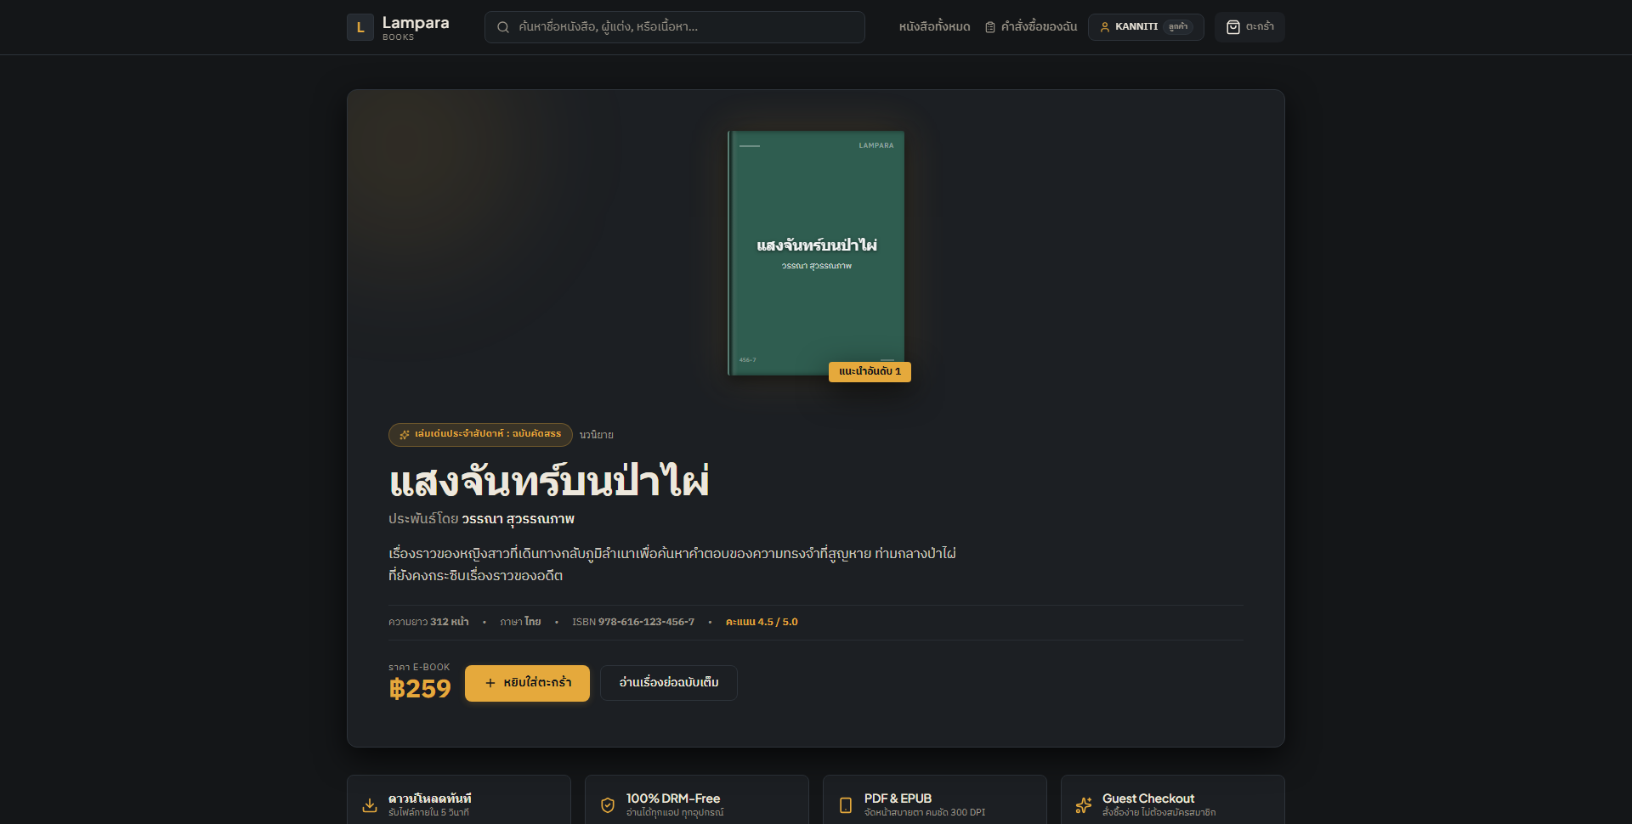
การทำงาน: แถบเมนูนำทางสะอาดตา มีเมนูหน้าร้าน รถเข็นพร้อมตัวเลขนับจำนวน และปุ่มเข้าสู่ระบบ โดยซ่อนปุ่มหลังบ้านจากลูกค้าทั่วไปอย่างปลอดภัย
2. หน้าตะกร้าสินค้าและการคำนวณราคาสุทธิแบบเรียลไทม์
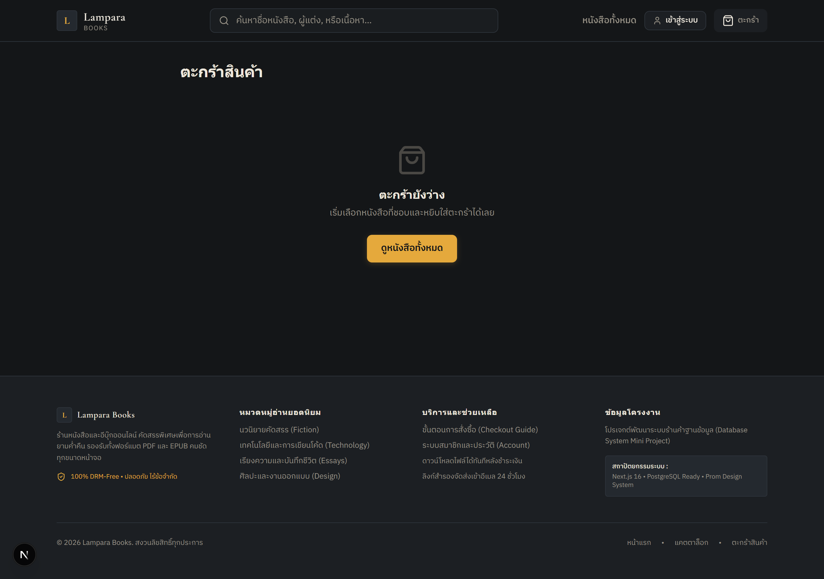
การทำงาน: ลูกค้าสามารถปรับเพิ่มหรือลดจำนวนเล่ม หรือลบรายการที่ไม่ต้องการ โดยระบบจะคำนวณราคาสุทธิแบบเรียลไทม์พร้อมปุ่มสั่งซื้อ

3. หน้าสั่งซื้อและแจ้งชำระเงินจำลอง พร้อมแนบสลิปโอนเงิน
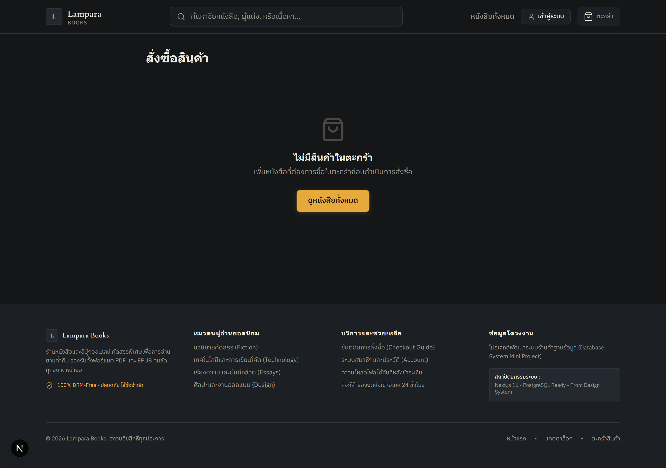
การทำงาน: กรอกชื่อ-นามสกุล อีเมลผู้รับไฟล์ และแนบหลักฐานสลิปการโอนเงิน โดยบันทึกลงตาราง orders, order_items และ payments ทันที
4. หน้าต่างแก้ไขข้อมูลส่วนตัวและระบุบัญชีธนาคารยืนยันตัวตน
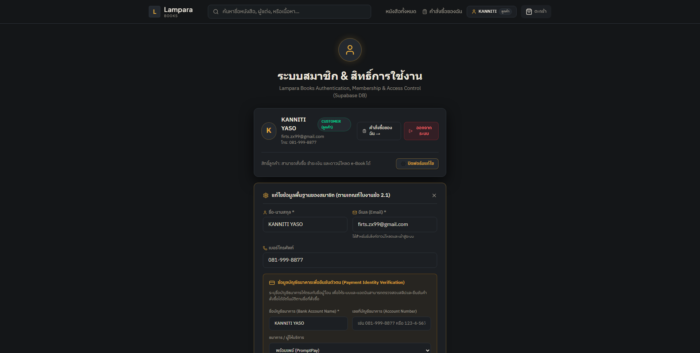
การทำงาน: เปิดให้สมาชิกแก้ไขข้อมูล ชื่อ เบอร์โทร รวมถึงชื่อและเลขบัญชีธนาคาร เพื่อใช้ตรวจสอบความถูกต้องของสลิปโอนเงินในตาราง users

5. หน้าต่างเข้าสู่ระบบและสมัครสมาชิก พร้อมปุ่มสลับบทบาททดสอบด่วน
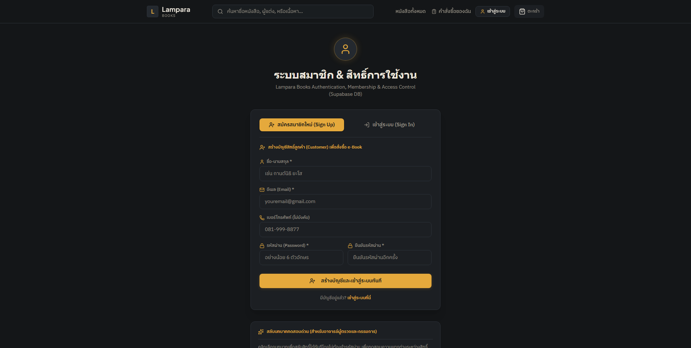
การทำงาน: ระบบตรวจสอบความปลอดภัยของรหัสผ่าน พร้อมปุ่มทดสอบสลับสิทธิ์ระหว่าง Admin และ Customer เพื่อความสะดวกในการตรวจข้อสอบของอาจารย์
6. แถบนำทางของผู้ดูแลระบบที่แสดงปุ่มหลังบ้าน
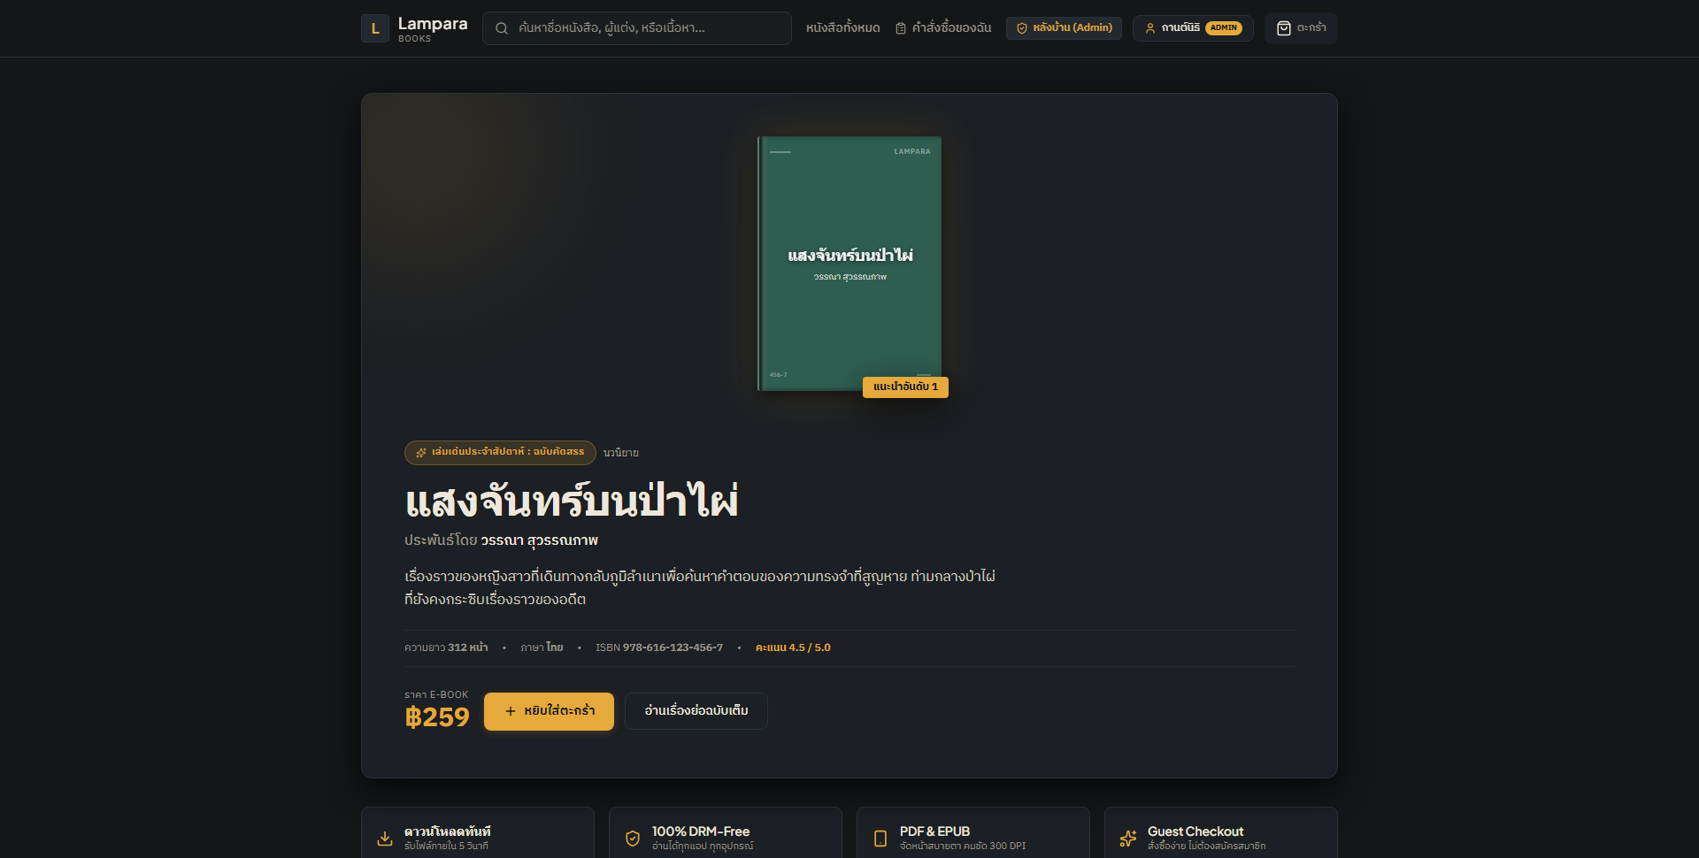
การทำงาน: เมื่อเข้าสู่ระบบด้วยสิทธิ์ผู้ดูแลระบบ แถบเมนูด้านบนจะแสดงปุ่มหลังบ้านพร้อมสถานะสิทธิ์อย่างเด่นชัด ทำให้เข้าถึงเมนูจัดการร้านค้าได้อย่างสะดวก

7. หน้าแผงควบคุมระบบหลังบ้านของผู้ดูแลระบบ
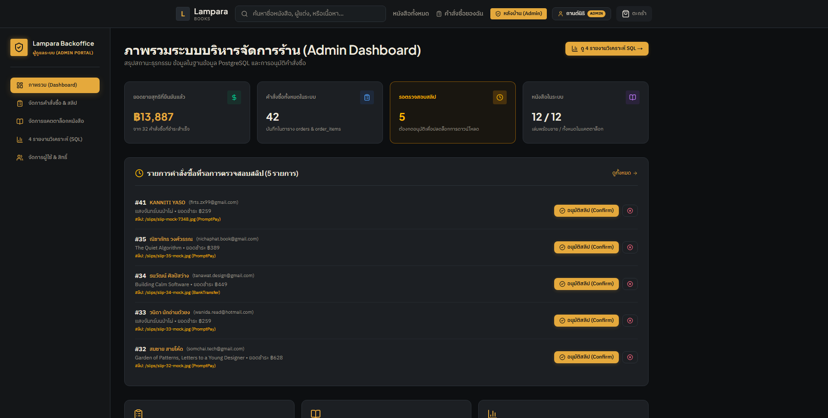
การทำงาน: ศูนย์กลางการจัดการคำสั่งซื้อ การตรวจสอบสลิปโอนเงิน และการกดยืนยันออเดอร์เพื่อปลดล็อกลิงก์ดาวน์โหลดหนังสือ
8. หน้าต่างจัดการหมวดหมู่และหนังสือ
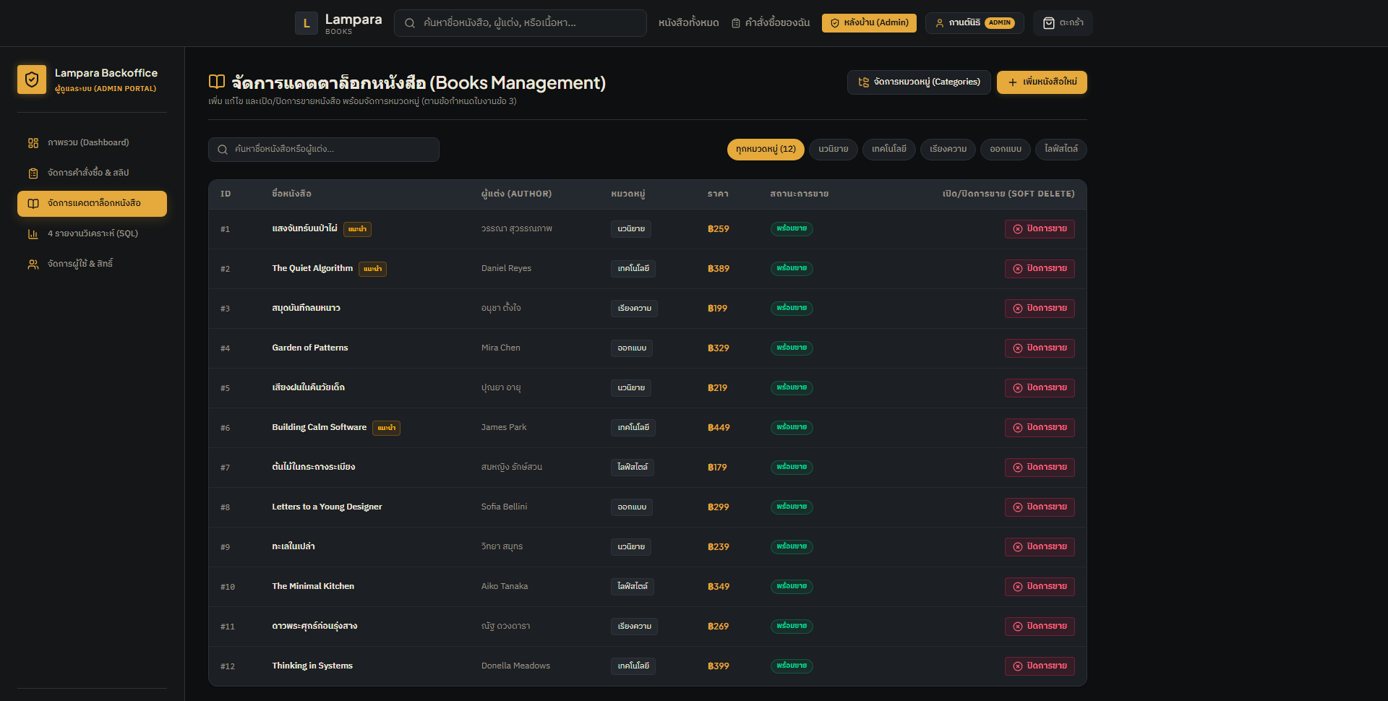
การทำงาน: แอดมินสามารถเพิ่มและแก้ไขหมวดหมู่ และสลับสถานะเปิด/ปิดการจำหน่ายหนังสือในตาราง books และ categories

9. ระบบความปลอดภัย Route Guard แสดงหน้า 403 Forbidden
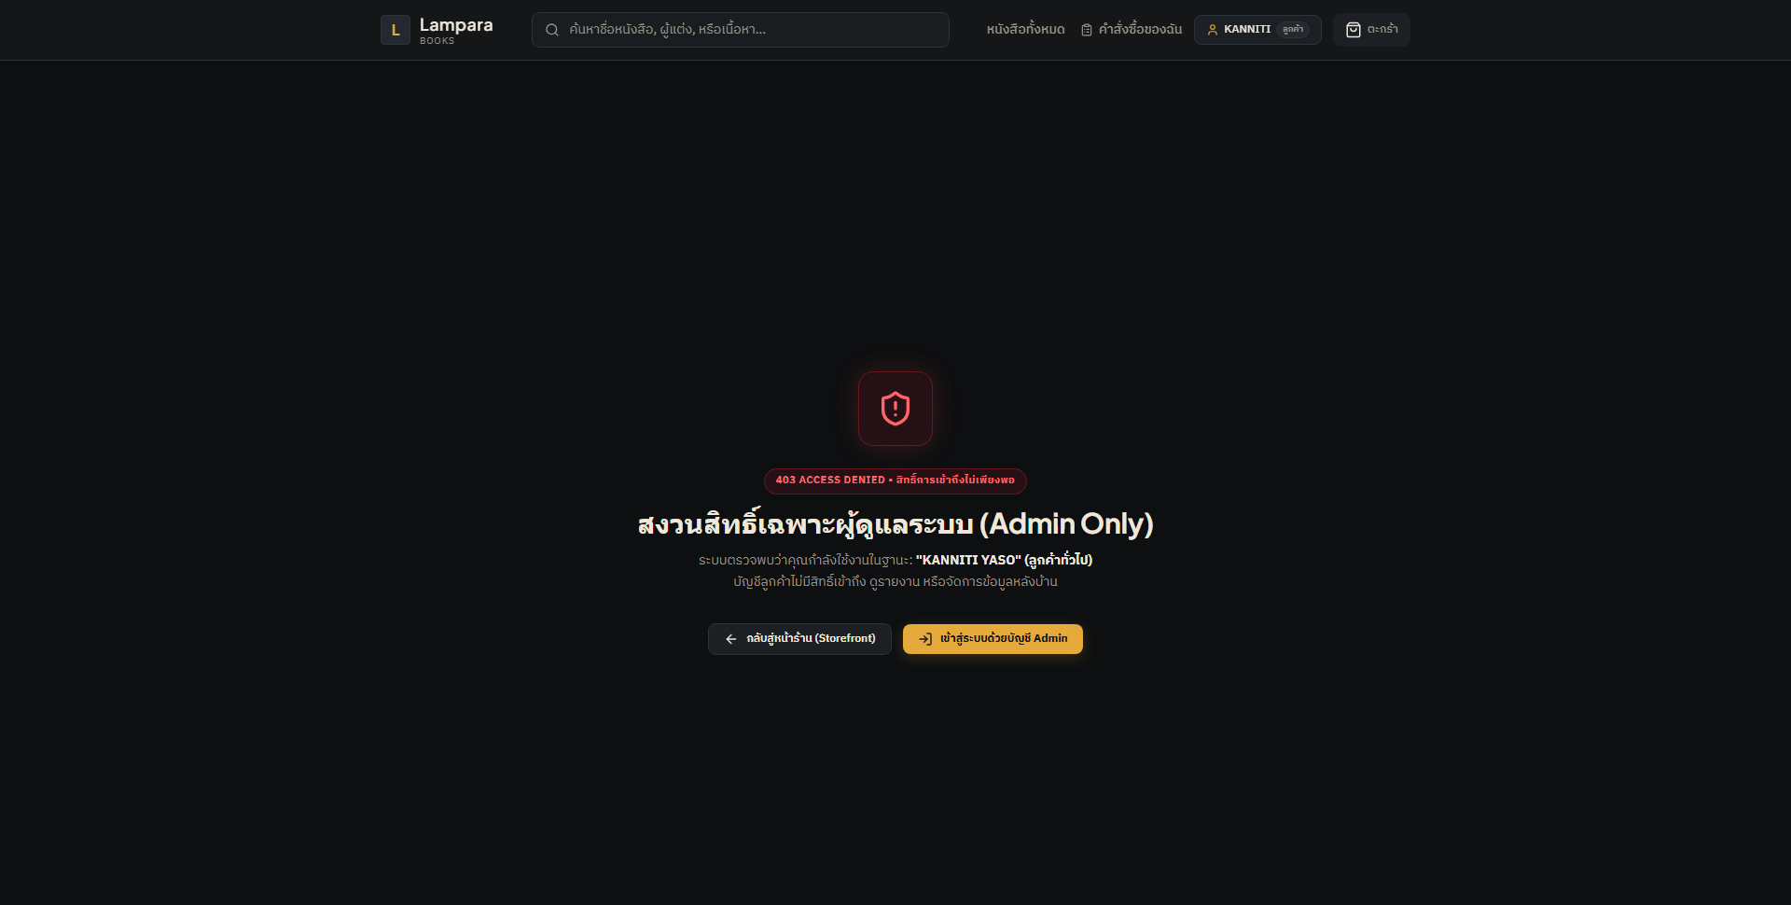
การทำงาน: เมื่อผู้ใช้ทั่วไปหรือผู้ที่ยังไม่ได้เข้าสู่ระบบ พยายามเข้าถึง URL หลังบ้าน ระบบ Route Guard จะสกัดกั้นและส่งกลับมายังหน้า 403 ทันที
10. หน้ารายงานสถิติธุรกิจ 4 ด้าน พร้อมปุ่มส่งออกไฟล์ CSV
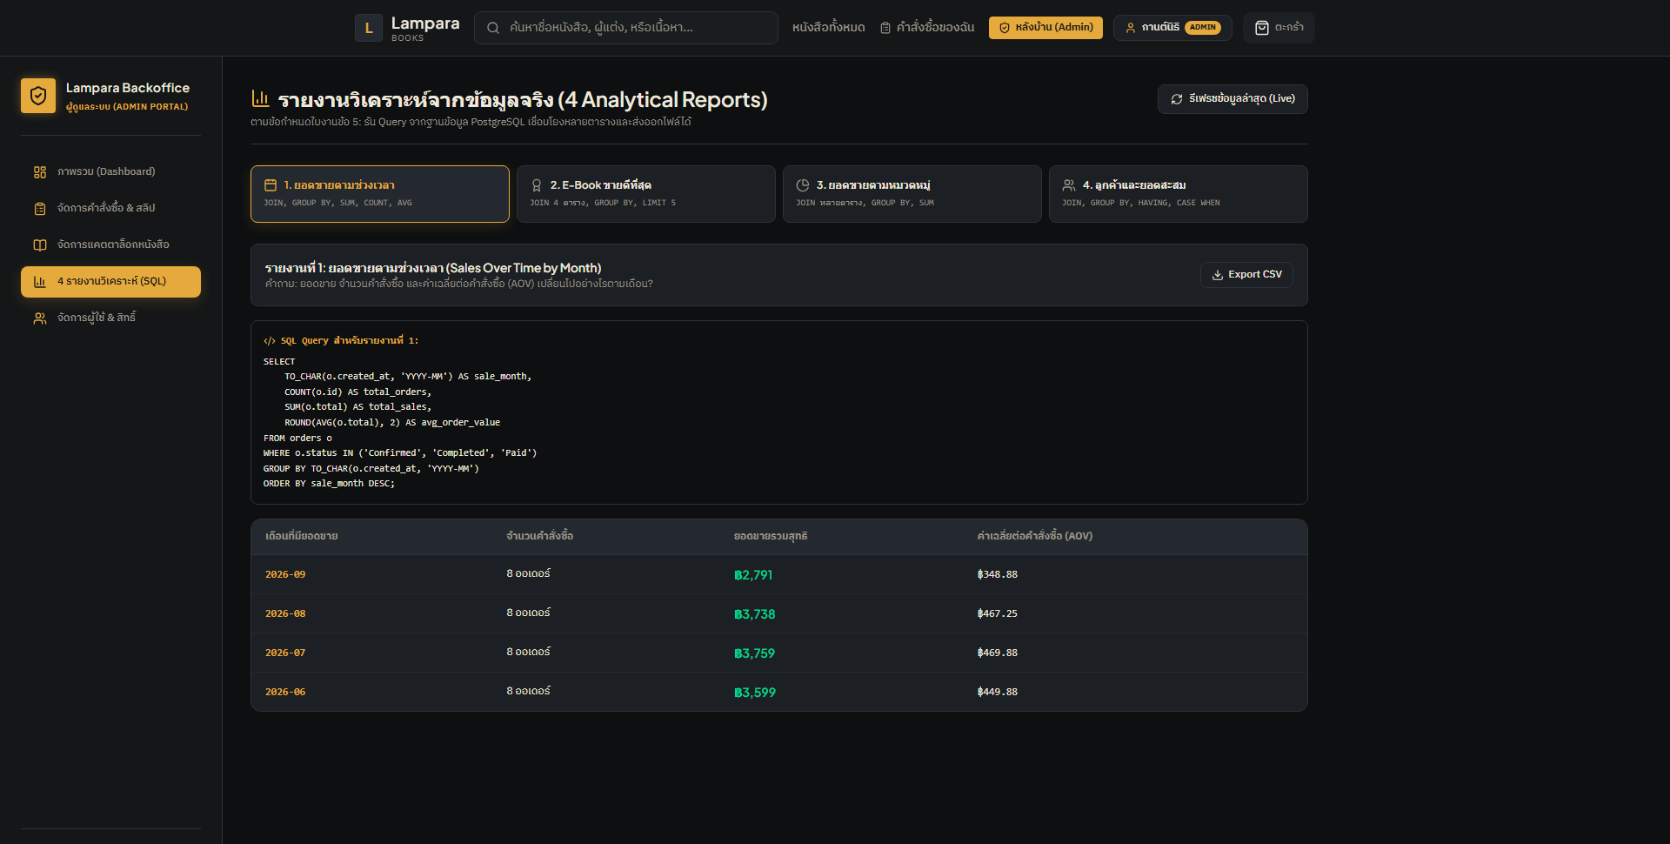
การทำงาน: หน้ารายงานประมวลผลคำสั่ง SQL ดึงข้อมูลสดจาก PostgreSQL แสดงผลสรุปยอดขาย หนังสือขายดี หมวดหมู่ และลูกค้า พร้อมปุ่ม Export CSV

